

**О внесении изменений в постановление акимата от 2 сентября 2015 года № 371 "Об утверждении регламентов государственных услуг"**

***Утративший силу***

Постановление акимата Костанайской области от 24 декабря 2018 года № 565. Зарегистрировано Департаментом юстиции Костанайской области 29 декабря 2018 года № 8225. Утратило силу постановлением акимата Костанайской области от 29 января 2020 года № 36

      Сноска. Утратило силу постановлением акимата Костанайской области от 29.01.2020 № 36 (вводится в действие по истечении десяти календарных дней после дня его первого официального опубликования).

      В соответствии со статьей 16 Закона Республики Казахстан от 15 апреля 2013 года "О государственных услугах" акимат Костанайской области ПОСТАНОВЛЯЕТ:

      1. Внести в постановление акимата Костанайской области "Об утверждении регламентов государственных услуг" от 2 сентября 2015 года № 371 (опубликовано 21 октября 2015 года в газете "Қостанай таңы", зарегистрировано в Реестре государственной регистрации нормативных правовых актов под № 5919) следующие изменения:

      регламент государственной услуги "Прием документов для участия в конкурсе на присуждение звания "Лучший педагог", утвержденный указанным постановлением, изложить в новой редакции согласно приложению 1 к настоящему постановлению;

      регламент государственной услуги "Прием документов для участия в конкурсе на замещение руководителей государственных учреждений среднего образования", утвержденный указанным постановлением, изложить в новой редакции согласно приложению 2 к настоящему постановлению.

      2. Государственному учреждению "Управление образования акимата Костанайской области" в установленном законодательством Республики Казахстан порядке обеспечить:

      1) государственную регистрацию настоящего постановления в территориальном органе юстиции;

      2) в течение десяти календарных дней со дня государственной регистрации настоящего постановления направление его копии в бумажном и электронном виде на казахском и русском языках в Республиканское государственное предприятие на праве хозяйственного ведения "Республиканский центр правовой информации" для официального опубликования и включения в Эталонный контрольный банк нормативных правовых актов Республики Казахстан;

      3) размещение настоящего постановления на интернет-ресурсе акимата Костанайской области после его официального опубликования.

      3. Контроль за исполнением настоящего постановления возложить на курирующего заместителя акима Костанайской области.

      4. Настоящее постановление вводится в действие по истечении десяти календарных дней после дня его первого официального опубликования.

|  |  |
| --- | --- |
|  | Приложение 1 к постановлению акимата от 24 декабря 2018 года № 565 |
|  | Утвержден постановлением акимата от 2 сентября 2015 года № 371 |

**Регламент государственной услуги "Прием документов для участия в конкурсе на присуждение звания "Лучший педагог"**

**1. Общие положения**

      1. Государственная услуга "Прием документов для участия в конкурсе на присуждение звания "Лучший педагог" (далее – государственная услуга) оказывается местными исполнительными органами области, районов и городов областного значения (государственным учреждением "Управление образования акимата Костанайской области" (далее – Управление) и отделами образования акиматов районов и городов областного значения (далее – отдел) (далее – услугодатель).

      Прием документов и выдача результатов оказания государственной услуги осуществляется через канцелярию услугодателя.

      2. Форма оказания государственной услуги: бумажная.

      3. Результатом оказываемой государственной услуги является выдача расписки о приеме документов для участия в конкурсе на присуждение звания "Лучший педагог" в произвольной форме, либо мотивированный ответ об отказе в оказании государственной услуги по основаниям, установленным пунктом 10 стандарта государственной услуги "Прием документов для участия в конкурсе на присуждение звания "Лучший педагог", утвержденного приказом Министра образования и науки Республики Казахстан от 8 апреля 2015 года № 173 "Об утверждении стандартов государственных услуг по приему документов для участия в конкурсах на присуждение звания "Лучший педагог" и на замещение руководителей государственных учреждений среднего образования, оказываемых Министерством образования и науки Республики Казахстан, местными исполнительными органами" (зарегистрирован в Реестре государственной регистрации нормативных правовых актов под № 11058) (далее – Стандарт).

      Форма предоставления результата оказания государственной услуги: бумажная.

**2. Описание порядка действий структурных подразделений (работников) услугодателя в процессе оказания государственной услуги**

      4. Основанием для начала процедуры (действия) по оказанию государственной услуги является предоставление услугополучателем заявки по форме согласно приложению к Стандарту и документов, указанных в пункте 9 Стандарта (далее – пакет документов).

      5. Содержание каждой процедуры (действия), входящей в состав процесса оказания государственной услуги, длительность его выполнения:

      I этап – при сдаче педагогическими работниками организаций образования пакета документов в отдел – ежегодно в апреле;

      1) сотрудник канцелярии отдела принимает пакет документов, осуществляет его регистрацию, передает руководителю отдела, 2 (две) минуты.

      В случаях предоставления услугополучателем неполного пакета документов и (или) документов с истекшим сроком действия услугодатель выдает расписку об отказе в приеме документов в произвольной форме.

      Результат процедуры (действия) – прием и регистрация пакета документов;

      2) руководитель отдела налагает соответствующую визу, передает ответственному исполнителю отдела, 2 (две) минуты.

      Результат процедуры (действия) – виза руководителя отдела;

      3) ответственный исполнитель отдела рассматривает пакет документов, готовит проект представления на участника конкурса (далее – представление отдела) и результат оказания государственной услуги, передает руководителю отдела, 2 (две) минуты.

      Результат процедуры (действия) – проект представления отдела;

      4) руководитель отдела подписывает проект представления отдела и результат оказания государственной услуги, передает сотруднику канцелярии отдела, 2 (две) минуты.

      Результат процедуры (действия) – подписанное представление отдела;

      5) сотрудник канцелярии отдела направляет представление отдела и пакет документов в Управление, выдает результат оказания государственной услуги услугополучателю, 2 (две) минуты.

      Результат процедуры (действия) – направленное представление отдела и пакет документов в канцелярию Управления.

      II этап – при сдаче документов представителями отдела отобранных на предыдущем этапе документов – ежегодно в мае;

      6) сотрудник канцелярии Управления принимает и регистрирует представление отдела с пакетом документов, передает руководителю Управления, 2 (две) минуты.

      Результат процедуры (действия) – регистрация представления отдела с пакетом документов;

      7) руководитель Управления налагает соответствующую визу, передает ответственному исполнителю Управления, 2 (две) минуты.

      Результат процедуры (действия) – виза руководителя Управления;

      8) ответственный исполнитель Управления рассматривает представление отдела с пакетом документов, готовит проект представления на участника конкурса (далее – представление Управления), передает руководителю Управления, 2 (две) минуты.

      Результат процедуры (действия) – представление Управления;

      9) руководитель Управления подписывает проект представления Управления, передает сотруднику канцелярии Управления, 2 (две) минуты.

      Результат процедуры (действия) – подписанное представление Управления;

      10) сотрудник канцелярии Управления направляет представление Управления с пакетом документов для участия в III этапе – ежегодно в августе-сентябре в Министерство образования и науки Республики Казахстан, 2 (две) минуты.

      Результат процедуры (действия) – направленное представление Управления с пакетом документов.

**3. Описание порядка взаимодействия структурных подразделений (работников) услугодателя в процессе оказания государственной услуги**

      6. Перечень структурных подразделений (работников) услугодателя, которые участвуют в процессе оказания государственной услуги:

      1) сотрудник канцелярии отдела;

      2) руководитель отдела;

      3) ответственный исполнитель отдела;

      4) сотрудник канцелярии Управления;

      5) руководитель Управления;

      6) ответственный исполнитель Управления.

      7. Описание последовательности процедур (действий) между структурными подразделениями (работниками) с указанием длительности каждой процедуры (действия):

      I этап – при сдаче педагогическими работниками организаций образования пакета документов в отдел – ежегодно в апреле;

      1) сотрудник канцелярии отдела принимает пакет документов, осуществляет его регистрацию, передает руководителю отдела, 2 (две) минуты.

      В случаях предоставления услугополучателем неполного пакета документов и (или) документов с истекшим сроком действия услугодатель выдает расписку об отказе в приеме документов в произвольной форме;

      2) руководитель отдела налагает соответствующую визу, передает ответственному исполнителю отдела, 2 (две) минуты;

      3) ответственный исполнитель отдела рассматривает пакет документов, готовит проект представления на участника конкурса (далее – представление отдела) и результат оказания государственной услуги, передает руководителю отдела, 2 (две) минуты;

      4) руководитель отдела подписывает проект представления отдела и результат оказания государственной услуги, передает сотруднику канцелярии отдела, 2 (две) минуты;

      5) сотрудник канцелярии отдела направляет представление отдела и пакет документов в Управление, выдает результат оказания государственной услуги услугополучателю, 2 (две) минуты.

      II этап – при сдаче документов представителями отдела отобранных на предыдущем этапе документов – ежегодно в мае;

      6) сотрудник канцелярии Управления принимает и регистрирует представление отдела с пакетом документов, передает руководителю Управления, 2 (две) минуты;

      7) руководитель Управления налагает соответствующую визу, передает ответственному исполнителю Управления, 2 (две) минуты;

      8) ответственный исполнитель Управления рассматривает представление отдела с пакетом документов, готовит проект представления на участника конкурса (далее – представление Управления), передает руководителю Управления, 2 (две) минуты;

      9) руководитель Управления подписывает проект представления Управления, передает сотруднику канцелярии Управления, 2 (две) минуты;

      10) сотрудник канцелярии Управления направляет представление Управления с пакетом документов для участия в III этапе – ежегодно в августе-сентябре в Министерство образования и науки Республики Казахстан, 2 (две) минуты.

**4. Описание порядка взаимодействия с Государственной корпорацией "Правительство для граждан" и (или) иными услугодателями, а также порядка использования информационных систем в процессе оказания государственной услуги**

      8. Государственная услуга через Филиал некоммерческого акционерного общества "Государственная корпорация "Правительство для граждан" по Костанайской области и веб-портал "электронного правительства" не оказывается.

      9. Подробное описание последовательности процедур (действий), взаимодействий структурных подразделений (работников) услугодателя в процессе оказания государственной услуги, а также описание порядка взаимодействия с иными услугодателями и порядка использования информационных систем в процессе оказания государственной услуги отражается в справочнике бизнес-процессов оказания государственной услуги согласно приложению к настоящему Регламенту.

|  |  |
| --- | --- |
|  | Приложение к Регламенту государственной услуги "Прием документов для участия в конкурсе на присуждение звания "Лучший педагог" |

**Справочник бизнес-процессов оказания государственной услуги "Прием документов для участия в конкурсе на присуждение звания "Лучший педагог"**

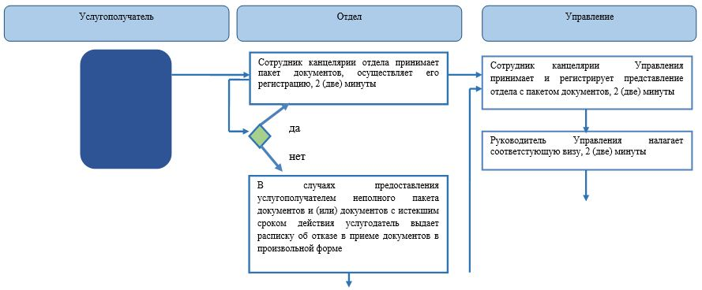

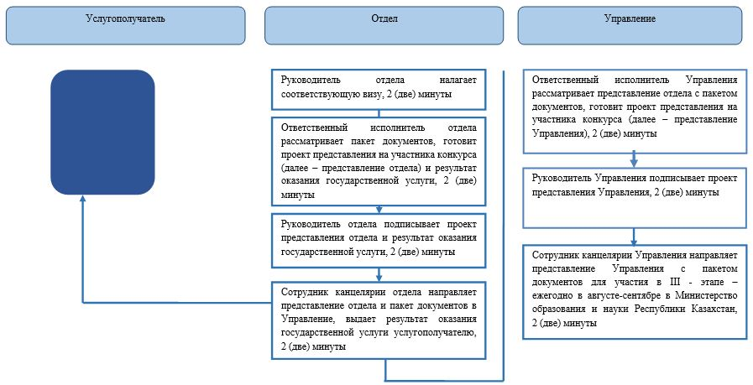

**Условные обозначения:**

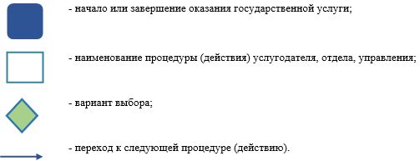

|  |  |
| --- | --- |
|  | Приложение 2 к постановлению акимата от 24 декабря 2018 года № 565 |
|  | Утвержден постановлением акимата от 2 сентября 2015 года № 371 |

**Регламент государственной услуги "Прием документов для участия в конкурсе на замещение руководителей государственных учреждений среднего образования"**

**1. Общие положения**

      1. Государственная услуга "Прием документов для участия в конкурсе на замещение руководителей государственных учреждений среднего образования" (далее – государственная услуга) оказывается местными исполнительными органами области, районов и городов областного значения, государственным учреждением "Управление образования акимата Костанайской области" и отделами образования городов и районов (далее – услугодатель).

      Прием документов и выдача результата для оказания государственной услуги осуществляется через:

      1) канцелярию услугодателя;

      2) Филиал некоммерческого акционерного общества "Государственная корпорация "Правительство для граждан" по Костанайской области (далее – Государственная корпорация).

      2. Форма оказания государственной услуги: бумажная.

      3. Результатом оказания государственной услуги является уведомление об итогах конкурса на замещение руководителей государственных учреждений среднего образования в произвольной форме, либо мотивированный ответ об отказе в оказании государственной услуги по основаниям, установленным пунктом 10 стандарта государственной услуги "Прием документов для участия в конкурсе на замещение руководителей государственных учреждений среднего образования", утвержденного приказом Министра образования и науки Республики Казахстан от 8 апреля 2015 года № 173 "Об утверждении стандартов государственных услуг по приему документов для участия в конкурсах на присуждение звания "Лучший педагог" и на замещение руководителей государственных учреждений среднего образования, оказываемых Министерством образования и науки Республики Казахстан, местными исполнительными органами" (зарегистрирован в Реестре государственной регистрации нормативных правовых актов под № 11058) (далее – Стандарт).

      Форма предоставления результата оказания государственной услуги: бумажная.

**2. Описание порядка действий структурных подразделений (работников) услугодателя в процессе оказания государственной услуги**

      4. Основанием для начала процедуры (действия) по оказанию государственной услуги является прием заявления по форме согласно приложению 1 к Стандарту и документов, указанных в пункте 9 Стандарта (далее – пакет документов).

      5. Содержание каждой процедуры (действия), входящей в состав процесса оказания государственной услуги, длительность его выполнения:

      1) сотрудник канцелярии услугодателя осуществляет прием пакета документов, его регистрацию, получает согласие услугополучателя на использование сведений, составляющих охраняемую законом тайну, содержащихся в информационных системах, при оказании государственных услуг, если иное не предусмотрено законами Республики Казахстан и передает руководителю услугодателя для дальнейшего рассмотрения, 10 (десять) минут.

      В случаях представления услугополучателем неполного пакета документов и (или) документов с истекшим сроком действия услугодатель выдает расписку об отказе в приеме документов в произвольной форме, 5 (пять) минут.

      Результат процедуры (действия) – прием и регистрация пакета документов;

      2) руководитель услугодателя рассматривает пакет документов и направляет ответственному исполнителю услугодателя, 2 (два) часа.

      Результат процедуры (действия) – виза руководителя услугодателя;

      3) ответственный исполнитель услугодателя рассматривает пакет документов, подготавливает проект результата оказания государственной услуги и передает руководителю услугодателя:

      по месту нахождения услугодателя – 2 (два) рабочих дня;

      не по месту нахождения – 6 (шесть) рабочих дней.

      Результат процедуры (действия) – проект результата оказания государственной услуги;

      4) руководитель услугодателя подписывает проект результата оказания государственной услуги, передает сотруднику канцелярии услугодателя, 2 (два) часа.

      Результат процедуры (действия) – подписанный результат оказания государственной услуги;

      5) сотрудник канцелярии услугодателя осуществляет выдачу результата оказания государственной услуги услугополучателю, 5 (пять) минут.

      Результат процедуры (действия) – выданный услугополучателю результат оказания государственной услуги.

**3. Описание порядка взаимодействия структурных подразделений (работников) услугодателя в процессе оказания государственной услуги**

      6. Перечень структурных подразделений (работников) услугодателя, которые участвуют в процессе оказания государственной услуги:

      1) сотрудник канцелярии услугодателя;

      2) руководитель услугодателя;

      3) ответственный исполнитель услугодателя.

      7. Описание последовательности процедур (действий) между структурными подразделениями (работниками) с указанием длительности каждой процедуры (действия):

      1) сотрудник канцелярии услугодателя осуществляет прием пакета документов, его регистрацию, получает согласие услугополучателя на использование сведений, составляющих охраняемую законом тайну, содержащихся в информационных системах, при оказании государственных услуг, если иное не предусмотрено законами Республики Казахстан и передает руководителю услугодателя для дальнейшего рассмотрения, 10 (десять) минут.

      В случаях представления услугополучателем неполного пакета документов и (или) документов с истекшим сроком действия услугодатель выдает расписку об отказе в приеме документов в произвольной форме, 5 (пять) минут;

      2) руководитель услугодателя рассматривает пакет документов и направляет ответственному исполнителю услугодателя, 2 (два) часа;

      3) ответственный исполнитель услугодателя рассматривает пакет документов, подготавливает проект результата оказания государственной услуги и передает руководителю услугодателя:

      по месту нахождения услугодателя – 2 (два) рабочих дня;

      не по месту нахождения – 6 (шесть) рабочих дней;

      4) руководитель услугодателя подписывает проект результата оказания государственной услуги, передает сотруднику канцелярии услугодателя, 2 (два) часа;

      5) сотрудник канцелярии услугодателя осуществляет выдачу результата оказания государственной услуги услугополучателю, 5 (пять) минут.

**4. Описание порядка взаимодействия с Государственной корпорацией "Правительство для граждан" и (или) иными услугодателями, а также порядка использования информационных систем в процессе оказания государственной услуги**

      8. Описание порядка обращения в Государственную корпорацию и (или) к иным услугодателям, длительность обработки запроса услугополучателя:

      1) услугополучатель для получения государственной услуги обращается в Государственную корпорацию, работник Государственной корпорации проверяет правильность заполнения заявления и полноту представленного пакета документов, 2 (две) минуты.

      В случае представления услугополучателем неполного пакета документов работник Государственной корпорации отказывает в приеме заявления и выдает расписку по форме согласно приложению 2 к Стандарту, 3 (три) минуты.

      При предъявлении полного пакета документов работник Государственной корпорации регистрирует его, выдает расписку о приеме соответствующих документов, 5 (пять) минут.

      Получает согласие услугополучателя на использование сведений, составляющих охраняемую законом тайну, содержащихся в информационных системах, при оказании государственных услуг, если иное не предусмотрено законами Республики Казахстан, 5 (пять) минут;

      2) работник Государственной корпорации подготавливает пакет документов и направляет его услугодателю, через курьерскую или иную уполномоченную на это связь, 1 (один) день.

      День приема не входит в срок оказания государственной услуги;

      3) услугодатель готовит и направляет результат оказания государственной услуги в Государственную корпорацию, при этом обеспечивает доставку результата не позднее чем за сутки до истечения срока:

      по месту нахождения услугодателя – 2 (два) рабочих дня;

      не по месту нахождения – 6 (шесть) рабочих дней;

      4) работник Государственной корпорации на основании расписки о приеме пакета документов, при предъявлении документа, удостоверяющего личность (либо его представителя по нотариально удостоверенной доверенности), выдает результат оказания государственной услуги услугополучателю, 5 (пять) минут.

      9. Государственная услуга через веб-портал "электронного правительства" не оказывается.

      10. Подробное описание последовательности процедур (действий), взаимодействий структурных подразделений (работников) услугодателя в процессе оказания государственной услуги, а также описание порядка взаимодействия с иными услугодателями и (или) Государственной корпорацией "Правительство для граждан" и порядка использования информационных систем в процессе оказания государственной услуги отражается в справочнике бизнес-процессов оказания государственной услуги согласно приложению к настоящему Регламенту.

|  |  |
| --- | --- |
|  | Приложение к Регламенту государственной услуги "Прием документов для участия в конкурсе на замещение руководителей государственных учреждений среднего образования" |

**Справочник бизнес-процессов оказания государственной услуги "Прием документов для участия в конкурсе на замещение руководителей государственных учреждений среднего образования"**

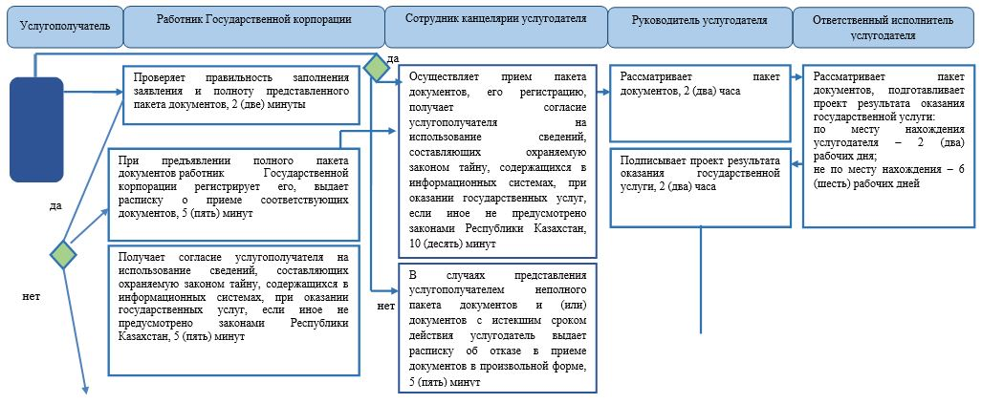

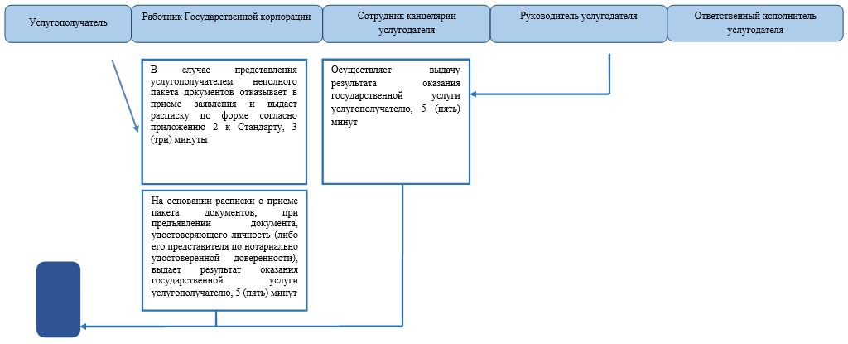

**Условные обозначения:**

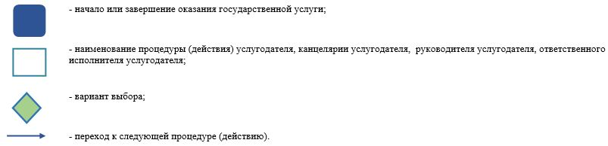

© 2012. РГП на ПХВ «Институт законодательства и правовой информации Республики Казахстан» Министерства юстиции Республики Казахстан